Успен ауданың «№3 Успен жалпы орта білім беру мектебі» КММ
ТӨЛҚҰЖАТЫ
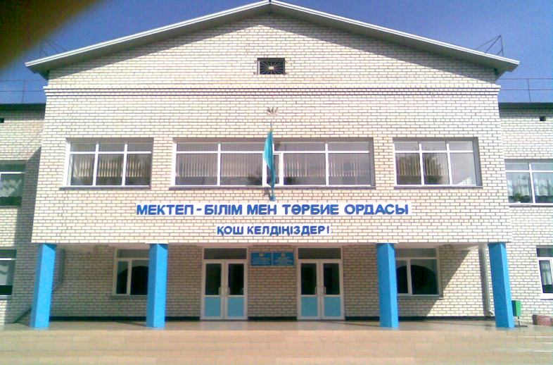

Мектеп директорының м.а. | Шакаргалиева Зауреш Рымхановна
Мектептің ашылу жылы | 2007 ж., 2 маусым
Мектептің мекен жайы | Успен ауданы ,Успен ауылы  Баюка, 40
Мектептің жобалық қуаты | 198
Мектептің жалпы ауданы | 2776,5 м², екі қабатты, типтік
Контингент | 177; 1-4 сыныптар –80  5-9 сыныптар – 75  10-11 сыныптар – 22
Оқыту тілі | қазақ
Ауысым | Бір ауысым: 177 бала
Материалдық базасы | - Оқу кабинеттері – 16  - Лабораториялар – 2  - Кулинария кабинеті -1  - Компьютерлік сынып – 1  - Мультимедиялық кабинет -1 (информатика)  - Спортзал -1  - Мәжіліс залы -1  - Асхана -78 орынды  - Кітап қоймасы –  Кітап қоры – 7876, оның ішінде мемлекеттік тілде - 7876  - Мемлекеттік кабинет – 1  - Ем-дом алу кабинеті – 1  - Психолог кабинеті – 1  - Әлеуметтік педагог кабинеті - 1  - Интербелсенді тақта -10  - Биология кабинетінің жабдықталу және жиһаз комплектісі, сатып алу жылы – 2006, 1 комплект  - Физика кабинетінің жабдықталу және жиһаз комплектісі, сатып алу жылы – 2006, 1 комплект  - Химия кабинетінің жабдықталу және жиһаз комплектісі, сатып алу жылы – 2006, 1 комплект  - Мультимедиалық оқыту жүйесі – 12, робототехника кабинеті - 1
Кадр құрамы | Педагогтардың жалпы саны - 28  Білім бойынша: - 25 (89%)  Санаты бойынша:  -жоғары – 5 (17 %)  -бірінші – 4 (14%)  - екінші – 3 (11%)  - категориясыз –6 (21%)  - модератор -4 (14%)  - сарапшы – 1 (0,35%)  - зерттеуші - 2(0,7%)
ҰБТ қорытындысы | 2015 жыл – 85,8  2016 жыл - 93,6  2017 жыл – 93,7  2018 жыл – 81,8  2019 жыл -
Көш ауыстыру картасы | 5
Тамақпен қамтамасыз ету | Ыстық тамақпен қамтамасыз етілген оқушылар саны 100%, оның ішінде жаппай оқыту қорынан – 64(38%)
Мектептің қаржыландыруы | 2010 ж. – 31 млн 635 мың  2011 ж. – 41 млн 264 мың  2012 ж. – 58 млн 305 мың  2013 ж. – 60 млн 420 мың  2014 ж. – 58 млн 402 мың  2015 ж. – 63 млн 861 мың  2016 ж. – 74 млн 785 мың  2017 ж. – 70 млн 442 мың  2018 ж. – 79 млн 794 мың
Негізгі құралдармен жабдықталуы | 2017 жылы 2 млн 490 мың (робототехника), 996 мың теңге (мультимедиялық каб.)
Күрделі жөндеу жұмысы | Күрделі жөндеу жұмысы (спортзалдың едені) -2018 ж. – 4 млн 177 мың
Оқу үрдісінің ұйымдастыру ерекшеліктері | 9 сынып және 10 сыныптарда оқу жоспары бойынша вариативтік бөлімде лицей компоненттері бар.  7 сыныпта физика пәні (1сағ – факультатив, мұғалім: Байсельдинова Б.Б.), 10 сыныпта физика пәні (1 сағ – факультатив, мұғалім: Садуова Н.М.) ағылшын тілінде оқытылады. 9 сыныпта тарих пәні (1 сағ – факультатив) орыс тілінде жүргізіледі (№1 УЖОББМ-нің тарих мұғалімі Больд Элла Эдуардовна).

ЖУМАБЕКОВА БИБИГУЛЬ ШАЙКЕНОВНА
Успен ауданы №3 «Успен жалпы орта білім беру мектебі» ММ-ң директоры

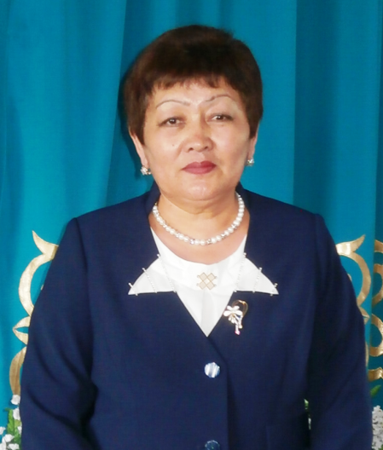

1960 жыл 15 наурызда Павлодар облысы Успен ауданы Байғара ауылында дүниеге келген.
Білімі жоғары, Павлодар қаласындағы Еуразия Инновациялық Университетін қазақ тілі және әдебиеті мамандығы бойынша аяқтаған.
1977-1981 ж.ж. – даярлық тобының тәрбиешісі
1982-1996 ж.ж. – Қаратай орта мектебінде орыс сыныптарында қазақ тілі мен әдебиет пәнінің мұғалімі;
1996-2000 ж.ж. –№1 Успен ЖОББМ бастауыш сынып мұғалімі;
2000-2007 ж.ж. - №3 Успен ЖОББМ оқу жөніндегі директордың орынбасары;
2008 жылдан бастап - №3 Успен жалпы орта білім беру мектебінің директоры.

